重庆大江杰信锻造有限公司
比价定源邀请书

根据我公司生产经营的需求，为达到网带炉废气排放管道改建工程项目的最优价，按照我公司相关管理办法规定，现我公司诚邀具备承接该项目能力的资信良好的合作资源参加比价定源竞争。热忱欢迎各合作资源积极参与！衷心期待诚信合作！

一、邀请比价定源内容

1、此次比价定源项目为网带炉废气排放管道改建工程；项目具体要求（见附件）
二、报交文件内容
1、报价资料（按我公司发出的施工内容）正确填报相关信息，不更改表中原有信息，需备注事宜可填入表内“备注”栏。检查确认填报信息后，投交电子资料和每页加盖公章的纸制资料）
2、法人代表授权委托书（签字并加盖公章）；
3、企业法人营业执照复印件(加盖公章）；
4、涉及安全、环保物资的要有《安全许可证书》复印件(加盖公章）（原件备查）。
三、报价文件的密封与标识
1、报价方须将报价表单独密封，并在信封上注明“网带炉废气排放管道改建工程报价表，请于比价时启封”字样。
2、报价方应将所需报交文件一并装入信封内，注明单位全称、地址、邮编、开户银行、账号、联系人及联系方式，并在规定时间内送达我公司指定地点。
3、报价时注明税率。
4、工期：报价方在我公司实地考察后按最短工期填报（包工包料）。
四、报价要求
1、为确保比价定源活动的正常进行、合同的正常履行，防止恶意竞争，保障各方的合法权益，报价方应在报交截止时间内缴纳参选保证金，合作方必须缴纳履约保证金。报价方在报价截止时间前需向我公司缴纳 2000元参选保证金（参选保证金可由现金或应付账款组成）。比价定源活动结束后，如报价方未成为合作方，我公司即刻将参选保证金现金部分全额无息退还报价方。如报价方成为合作方，需缴纳2000元现金作为履约保证金并签订合同，在履约期结束后，即刻按合同办理结算和履约保证金退还事宜。
2、报价方不得以他人名义参加或者以其他方式弄虚作假，否则报价作废、没收保证金、取消当期及以后三期以上参选资格并予以公示，构成犯罪的，依法移交相关司法机构追究法律责任。
3、报价方不得相互串通、恶意高价谋利，我公司相关人员将不定期深入市场上进行寻价比价，如果发现合作价格严重高于市场价，将与合作方进行协商调价，协商不成我公司有权单方解除合同、没收保证金、取消当期及以后三期以上参选资格。
4、报价方被确定为合作方后，必须履行合同签定义务、必须按合同约定执行。我公司会对合作方进行评审和考核，如果合作方在合同履行过程中不能达到我公司相关要求的，视情节轻重考核处罚（处罚款项从履约保证金中扣除）、终止对应项目合作。我公司将寻其他资源顶替合作方执行协作，因此发生的费用将从合作方的履约保证金中扣除，情节严重时我公司有权单方解除合同。
5、报交截止时间

1）请报价方于 2023 年 11 月 30日前将报价文件选择正规快递公司投递或投交到我公司内可监控区域的专用双锁报价箱中。
2）请报价方于 2023 年 11 月 30 日前将参选保证金存入我公司指定账户、或将财务转账承诺书（加盖财务专用章）交至重庆大江杰信锻造有限公司 财务部 ，逾期无效。
单位名称：重庆大江杰信锻造有限公司
开户行：中国建设银行重庆巴南大江支行
银行账号：50001110041052500415
通讯地址：重庆市巴南区鱼洞镇重庆大江杰信锻造有限公司。
联系人： 邹先生 余先生
联系电话：18223474986 15923056368
邮政编码：401321
五、报价文件获取办法
报价文件获取办法：请参与报价的单位或授权人在我公司网站（www.cqdjjx.com)上获取报价文件或持授权委托书于 2023年11月30日前到重庆大江杰信锻造有限公司生产管理部领取报价文件及相关资料。
请参与报价的单位或授权人于 2023 年 11 月 30日前到重庆大江杰信锻造有限公司实地勘察测量。
六、比价定源说明
1、比价定源时间： 2023 年 12月 1 日 地点：重庆大江杰信锻造有限公司
2、比价定源说明：
（一）我公司将所有的报价文件收集完毕并确定有效后，在重庆大江杰信锻造有限公司进行公开比价定源。
（二）比价定源时，由我公司法律事务员和财务部价格审计人员共同检查报价文件的密封情况，确认无误后，当众拆封。
（三）评定原则：
1、我公司保证评定严格遵循公开、公平、公正、诚信的原则。
2、我公司可以要求报价方对报交文件中含义不明确的内容作必要的澄清或者说明，但澄清或说明不得超出报价文件的范围或者改变报价文件的实质性内容。
- 评定步骤和评定规则：
本项目适用“最优价评定方法”，实行“第一次排序报价、第二次（电话免提）竞争报价”的评定步骤和评定规则：
1、根据评审标准对“第一次排序报价”的信息要素进行评审排序，评出最优报价信息为第一顺序报价信息，第一顺序报价信息的报价方为第一顺序合作方。
2、评审排序后，由定源办公室主任、财务审计部价格审计人员、业务主办单位领导、业务经办人员等共同参与“第二次（电话免提）竞争报价”的评定，按“第一次排序报价”价格从高到低的顺序，将第一顺序报价信息（不含报价方名称）告知各报价方，各报价方对照第一顺序报价信息确定放弃或竞争性报价(即：不响应第一顺序报价信息的则报“放弃”；响应第一顺序报价信息的则报必优于第一顺序报价的竞争性价格）。评审人员根据评审标准对符合要求的报价方进行评审，评出最优报价信息为第二顺序报价信息（第二顺序报价信息中的报价须不偏离评估价或市场行情价），第二顺序报价信息的报价方为第二顺序合作方。
3、将第二顺序报价信息（不含报价方名称）告知第一顺序合作方，第一顺序合作方有优先选择按第二顺序报价信息签约的权利；如第一顺序合作方放弃签约，则由第二顺序合作方按第二顺序报价信息签约。
5）发布评定结果：
报价方成为定源确定的合作方时，应按评定结果签定合同，否则按恶意竞争处理，没收保证金、取消当期及以后三期以上参选资格。再在其他报价方中优选合作方。
七、执行
1、评定结果通知发出后 5 日内由我公司 经办人 与合作方签订合同、保供承诺书等。
2、评定结果通知发出后5日内由我公司 经办人 与合作方签订质量协议。
3、此次比价定源项目的执行期为 11 日。
4、合作方在履约过程中，必须严格按评定结果执行，如不能达到相关要求的，视情节轻重考核处罚（处罚款项从履约保证金中扣除）、终止对应项目合作。我公司将寻其他资源顶替合作方执行协作，因此发生的费用将从合作方的履约保证金中扣除，情节严重时我公司有权单方解除合同。
5、付款方式：
此项目的支付方式： 工程验收合格，发票挂账后次月支付合同总金额的97%，一年质保期到期后当月支付3%质保金，两期付款均以电汇方式支付。（如不接受此付款方式请在报价表中另行说明）。
衷心期待您的参与！
热切盼望与您共谋发展！
重庆大江杰信锻造有限公司
2023年11月24日

附：1、示意图

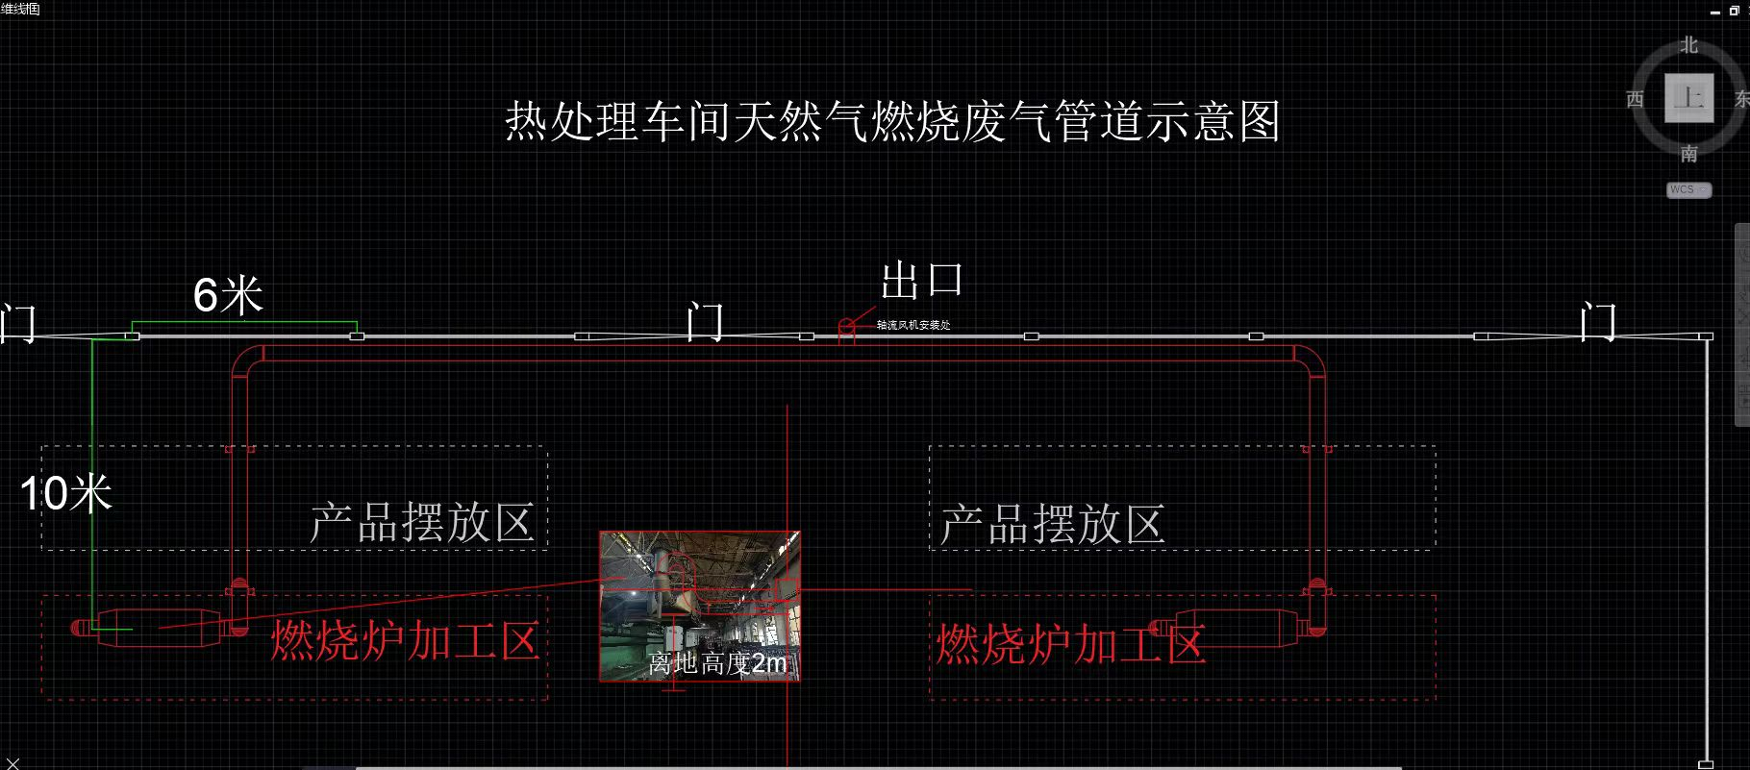

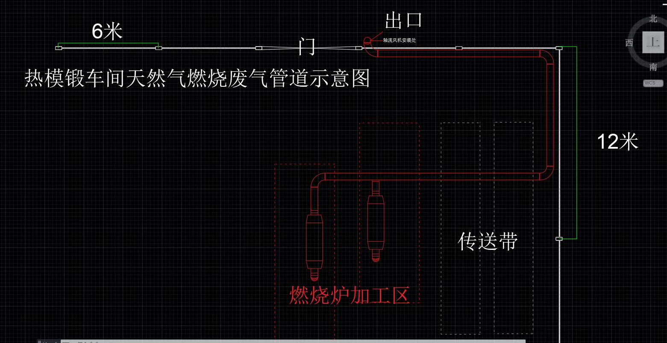

直径：300-400mm
数量：135米 厚度：2.0mm
材质：冷轧钢管（防锈涂层）
1.1KW耐高温轴流风机 2台
配套：弯头 三通 立柱 支架一批
包含：设备 管道 电控 配套辅材 运输安装 调试 质保2年
实际工程方量请自行到场探查

